Cómo sobrevivir en Costa Rica

How to Survive in Costa Rica

Ande Lloyd and Carmen Kleppe

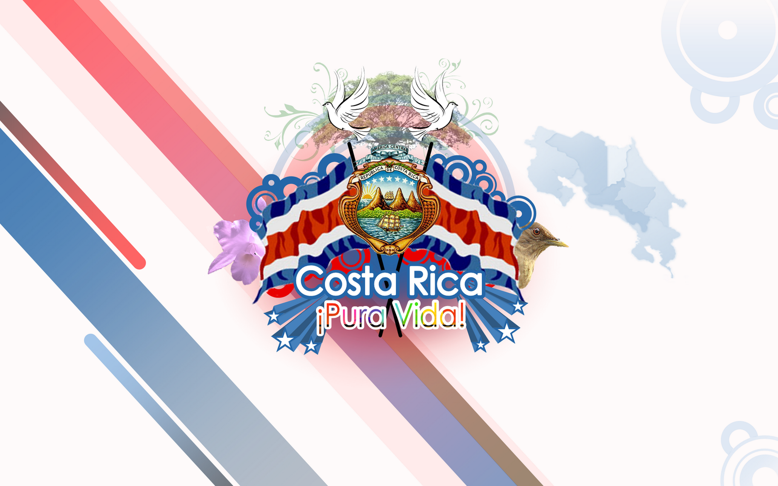
Un foto de bandera con una cimera de Costa Rica. This is a photo of the Costa Rican flag with the Costa Rican crest saying Pura Vida, which is a cultural aspect of Costa Rica.

Table of Contents:

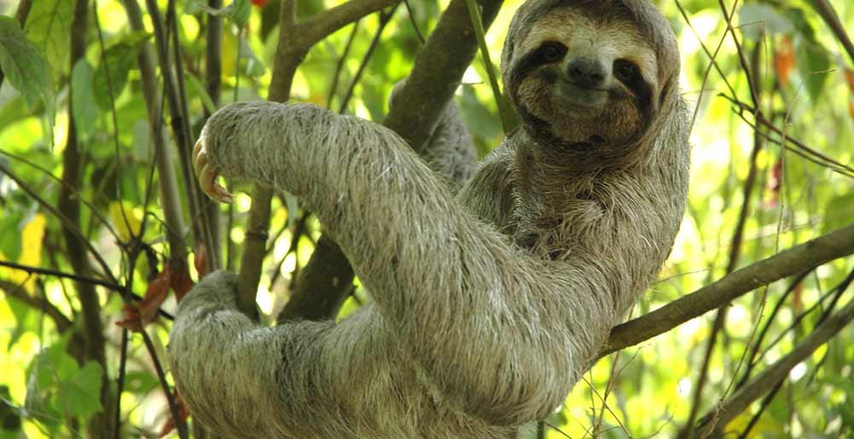
Un foto de perezoso en Costa Rica. A picture of a sloth in Costa Rica.

Page 3: Introduction (Carmen)

Page 4: Country Map (Carmen)

Page 5: Transportation (Carmen)

Page 6: Food (Carmen)

Page 7: Accommodations (Ande)

Page 8: Shopping (Ande)

Page 9: Choice Scenario (Ande)

Page 10: Bibliography (Ande)

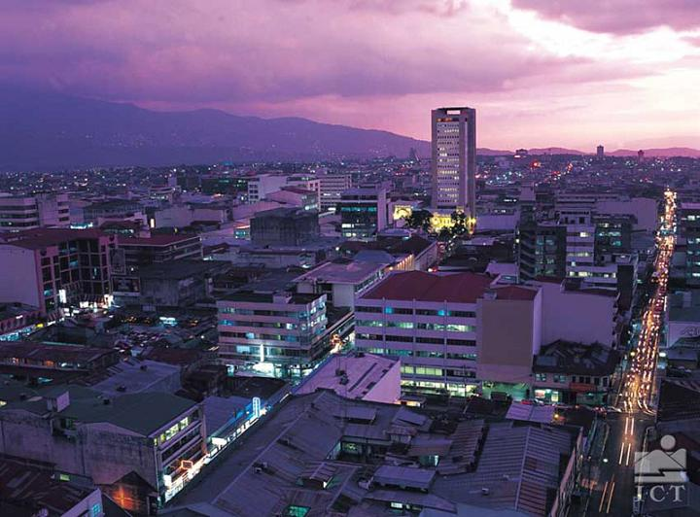

Introduction:
Hi! In this survive guide, you will learn about Costa Rica, and here are some helpful tips. This survival guide will include info about how to travel in Costa Rica, about the food, accommodations, and shopping. Also it will include vocabulary about the different scenarios and example dialogues.
Costa Ricans call themselves Ticos and Ticas and they also like to talk. So if you speak some spanish, just start a conversation. They are very open, and love being with people. The language in Costa Rica is not so different from Latin American Spanish, they don't use vosotros form.
In Costa Rica there is lot to do. They are used to having tourist there. They are close to the beach, if you are looking for beach vacation. You can also go to the big city and the capital San José, and see some of the history and culture.
Hola! En este guide de supervivencia, usted aprenderá acerca de Costa Ria, agui hay algunos consejos. En este guide de supervivencia hay información acerca de los viajes a Costa Rica, acerca de la comida, el aloivamonts y las compras.También tiene vocabulario de las diferentes categorías y ejemplos de diálogos.
Los costarricenses también se llaman Ticos y Ticas, y les gusta mucho hablar.. Así que si usted sabe hablar español, sólo necesita iniciar una conversación. Son muy abiertos y les encanta estar con la gente.El lenguaje de Costa Rica no es tan diferente de las demás lenguas de América Latina, y no usan vostoros.
En Costa Rica hay mucho que ver. Ellos están acostumbrados a las turistas en Costa Rica. Está cerca de la playa, si se piensa en vacaciones en la playa. Usted puede ir en una escapada a la ciudad también, aal capital de San José y ver la historia y la cultura.

El mapa
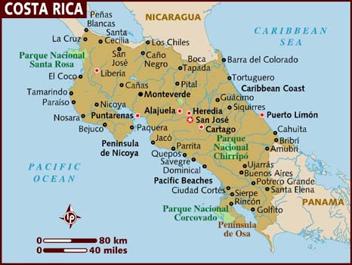

Costa Rica is a country in the Central America, with borders to pacific ocean and Caribbean sea. It comes a lot of tourists visit Costa Rica. The capital is San José..
Costa Rica es un pais en la América Central, con Fronteras con el océano y el Mar Caribe. Una gran cantidad de turistas allí. El capital es San José.

Transportation
Info:

If you want to travel around Costa Rica, bus is the best transportation. The thing is that in Costa Rica they don't have a main bus station, they have multiple stops. So if you are in San Josè, you will find the main bus station by looking at all the busses, and see a man sitting on a chair selling tickets. If you are taking a taxi, you should always ask the price before you get in to the taxi. They could charge you a lot when you arrive at you destination.
Si quiere viajar por Costa Rica, el mejor transporte es en autobús. La cosa es en que Costa Rica que no tienen terminales de autobuses, tienen algunas paradas. Así que si usted va a encontoar en San José, va a encontoar la estación de autobuses por ver todos los autobuses, y ve a un hombre sentado en una silla quirea vende entradas. Si usted toma un taxi, siempre pregunte el precio antes de subir al taxi. Algunos le cobrará mucho cuando usted llega a su destino

Estoy perdido/a! | Frases útiles | Useful vocabulary | And phrases
La estación del tren | The train Station | Disculpe ¿me puede ayudar? | Excuse me, can you help me?
El coche | The car | ¡Estoy perdido/a! | I'm lost
El autobús | The bus | ¿Dónde está...? | Where is...?
La bicicleta | The bicycle | Está a la derecha | It's to the right
La ambulancia | The ambulance | Está a la izquierda | It's to the left
El taxi | The taxi | ..directo | ..straight
Alquilar | To rent | Doble la esquina | Turn the corner

Espańol | English
Viajero: Disculpe ¿me puede ayudar?  Local: sí, ¿cómo puedo ayudarle?  Viajero: ¿Dónde está Hotel Grano de Oro?  Local: Usted ve Pizza Hut, camina alrededor de la esquina. Cuando usted mira a su vez Calon paseo será a la izquierda y usted está en el hotel  Viajero: ok, Gracias | Traveler: Excuse me, can you help me?  Local: yes, how can Ielp you?  Traveler: Where is Hotel Granode oreo?  Local: you see pizza hut, go aroun the corner. When you see Paseo Colon take a left and you are there.  Traveler: okey, Thank you

Food
Info box
In Costa Rica they do not eat very differently then people in the United States. They eat a lot of rice and beans and also tortillas. but they have some dishes that are known in Costa Rica fo example Casado and Gallo pontoons.
En Costa Rica no comen de manera diferente que las personas en los Estados Unidos. Ellos comen mucho arroz y frijoles y también tortillas. Pero tienen algunos platos que son conocidos en Costa Rica por ejemplo Casado y Gallo pontones.

Vocabular

Estoy perdido/a! | Freses útiles | Usefull vocabulary | And phrases
El Cuchillo | The Knife | ¿Puedo tener? | Can I have?
La Cuchara | The Spoon | El Desayuno | The Breakfast
El Tenedor | The Fork | La Cena | The Dinner
El Aqua | The Water | El Almuerzo | The Lunch
La Soda | The Soda | La cuenta | Bill
He Terminado | I'm done | ... Más ... | ...More...
El Restaurante | The Restaurant | El Camerero | The Waiter

Camerero: Hola, ¿cómo estás?  Cliente: Bien, ¿y usted?  Camerero: bien, gracias ¿Qué quiere tener hoy?  Cliente:impenal y olla de carne, por favor  Camerero: será allí mismo  Cliente: Gracias  *Entregar la comida*  Cliente: Gracias  Cliente: ¿Puedo tener la cuenta por favor?  Waiter: Si  Customer: Gracias, adiós | Waiter: Hi, How are you?  Customer: Good, you?  Waiter: What do you what today?  Customer: impeniale y olla de carne, please  Waiter: Will be right there  Customer: Thank you  *Deliverer the food*  Customer: Thank you  Customer: Can I have the bill please  Waiter: Yes  Customer Thank you, Goodbye

Accommodations Scenario

Common prices for Accommodations:
Las pensiones pueden $10, o $50 por uno noche
Los Hoteles y Moteles son $30, o $100 por uno noche
Para un alojamiento fantasía es muy caro. Es $125, o $355 por una noche.

Information:
Spanish | English
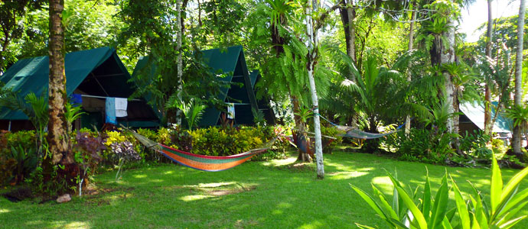  Siempre haca reservaron por la pensión, hotel, o motel porque hoteles muy ocupado en La Costa Rica. Es bueno si el cuarto tiene la ducha, y el cuarto de baño. Costa Rica es conocido por los robos, y si el cuarto tiene un seguro es muy bueno.  Un fabuloso alojamiento en la Península Osa se llama Corcovado. En Corcovado Aventuras ofrecen muy bueno tienda de campaña con lona-techo que es cerca a un playa y selva tropical. | 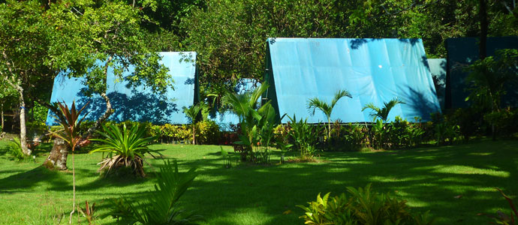  Corcovado tent camp offers an affordable and comfortable opportunity to visit one of the most beautiful places in Costa Rica.  Facing the ocean, with the rain forest behind is close to nature but comfortable as well. The shelters are on elevated platforms outfitted with full sized beds and night tables. Experience the beauty of Costa Rica at Corcovado Tent Camp.

Dialogue:
Spanish | English
Dependiente: Hola como está y bienvenido a Corcovado  Viajero: Muy bien, tiene cuartos libres?  Dependiente: Si! Haría te gusta un el cuarto doble, pensión, o uno solo cuarto?  Viajero: Me gusta uno solo cuarto. ¿Cuánto cobra por noche?  Dependiente: 10,000 colones para solo cuarto.  Viajero: ¿Hay un cuarto de baño?  Dependiente: No hay agua caliente.  Viajero: Es allí aire acondicionado?  Dependienta: Sí hay aire acondicionado!  Viajero: Muy Bien, me gusta comprar un uno solo cuarto. | Clerk: Hello and welcome to Corcovado  Traveler: Okay, do you have any free rooms?  Clerk: Yes! Would you like a double, or a single room?  Traveler: I would like a single room. What do you charge per night?  Clerk: 10,000 colones for one room.  Traveler: Is there hot water?  Clerk: No, hot water.  Traveler: Is there air conditioning?  Assistant: No air conditioning.  Traveler: Very Good , I like to buy a double room.

Vocabulary:
La Pensión- the hostel
La ducha – the shower
El cuarto doble – the double room
El cuarto de baño- the bathroom
Con aire acondicionado- with air conditioning
Alojamientos- Accommodations
¿Tiene cuartos libres?-Do you have rooms available?
No hay agua caliente-There is no hot water
Ofrecer-to offer

Shopping

Information:
Spanish | English
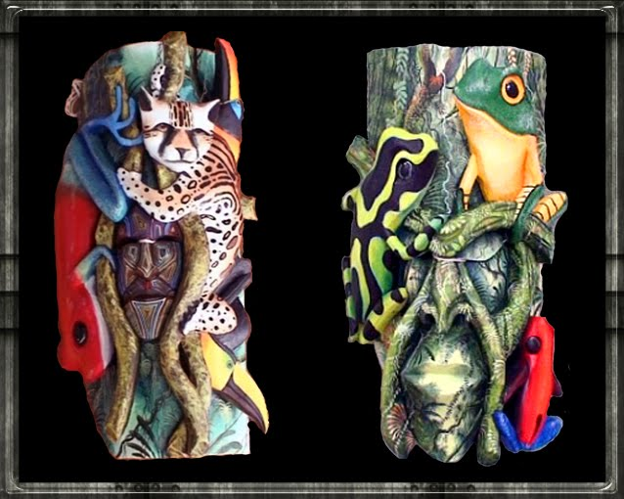  De compras en Costa Rica es muy bueno. Un recuerdo bueno para conseguir es una máscara de madera hecho a mano. No se engañe porque esas máscaras pueden ser manufacturadas fábricas. Hecho a mano máscaras es pequeño y barato. Las máscaras de hecho a mono son grande, caro, y se encuentran en los marcados pequeños. Los máscaras son un recuerdo de mejor calidad de Costa Rica. | 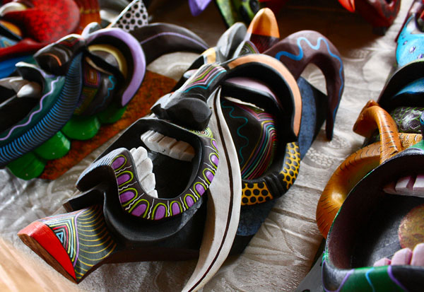  Shopping in Costa Rica is very pleasurable and quite an experience. Learning to haggle with local clerks is a great skill to have to conserve your money. A good souvenir to get is the hand-made wooden mask. Do not be fooled because these masks can be manufactured factories. The manufactured masks are usually small and inexpensive. The real masks are ​​large, expensive, and are found in small markets. The masks are a great representation of the native culture in Costa Rica.

Dialogue:
Spanish | English
Dependiente: Hola como está y bienvenido a Corcovado  Viajero: Muy bien, tiene cuartos libres?  Dependiente: Si! Haría te gusta un el cuarto doble, pensión, o uno solo cuarto?  Viajero: Me gusta uno solo cuarto. ¿Cuánto cobra por noche?  Dependiente: 10,000 colones para solo cuarto.  Viajero: ¿Hay un cuarto de baño?  Dependiente: No hay agua caliente.  Viajero: Es allí aire acondicionado?  Dependienta: Sí hay aire acondicionado!  Viajero: Muy Bien, me gusta comprar un uno solo cuarto. | Clerk: Hello! Welcome to the Central Market in San Jose!  Clerk: What I can do for you?  Traveler: Hello, I am looking for a pure life-shirt?  Clerk: Yes, we have many t-shirts!  Traveler: How much does a shirt?  Dependent: The shirts are 13,000 colones.  Traveler: Do you accept credit cards?  Clerk: I do not take credit, only cash.  Traveler: I would like a pure life t-shirt.  Dependent: Very Good, pure life my friend!

Vocabulary:
La Pensión- the hostel
La ducha – the shower
El cuarto doble – the double room
El cuarto de baño- the bathroom
Con aire acondicionado- with air conditioning
Alojamientos- Accommodations
¿Tiene cuartos libres?-Do you have rooms available?
No hay agua caliente-There is no hot water
Ofrecer-to offer

Choice Scenario

Costa Rica Surf Camp: (8812-3625, 2787-0393; www.crsurfschool.com)

Sunset Surf: (www.sunsetdominical.com)

Information:
Spanish | English
Como aprender hacer surf en Dominical  Dominical atrae unos muy buenas surfistas. Las olas están rugosas, pero los instructores son los mejores y lo más asequibles en el país. Por novatos el muy importante preguntar que es el ratio de estudiante a maestro. Y si las tarifas incluyen una de renta tabla de surf. | How to Surf in Dominical  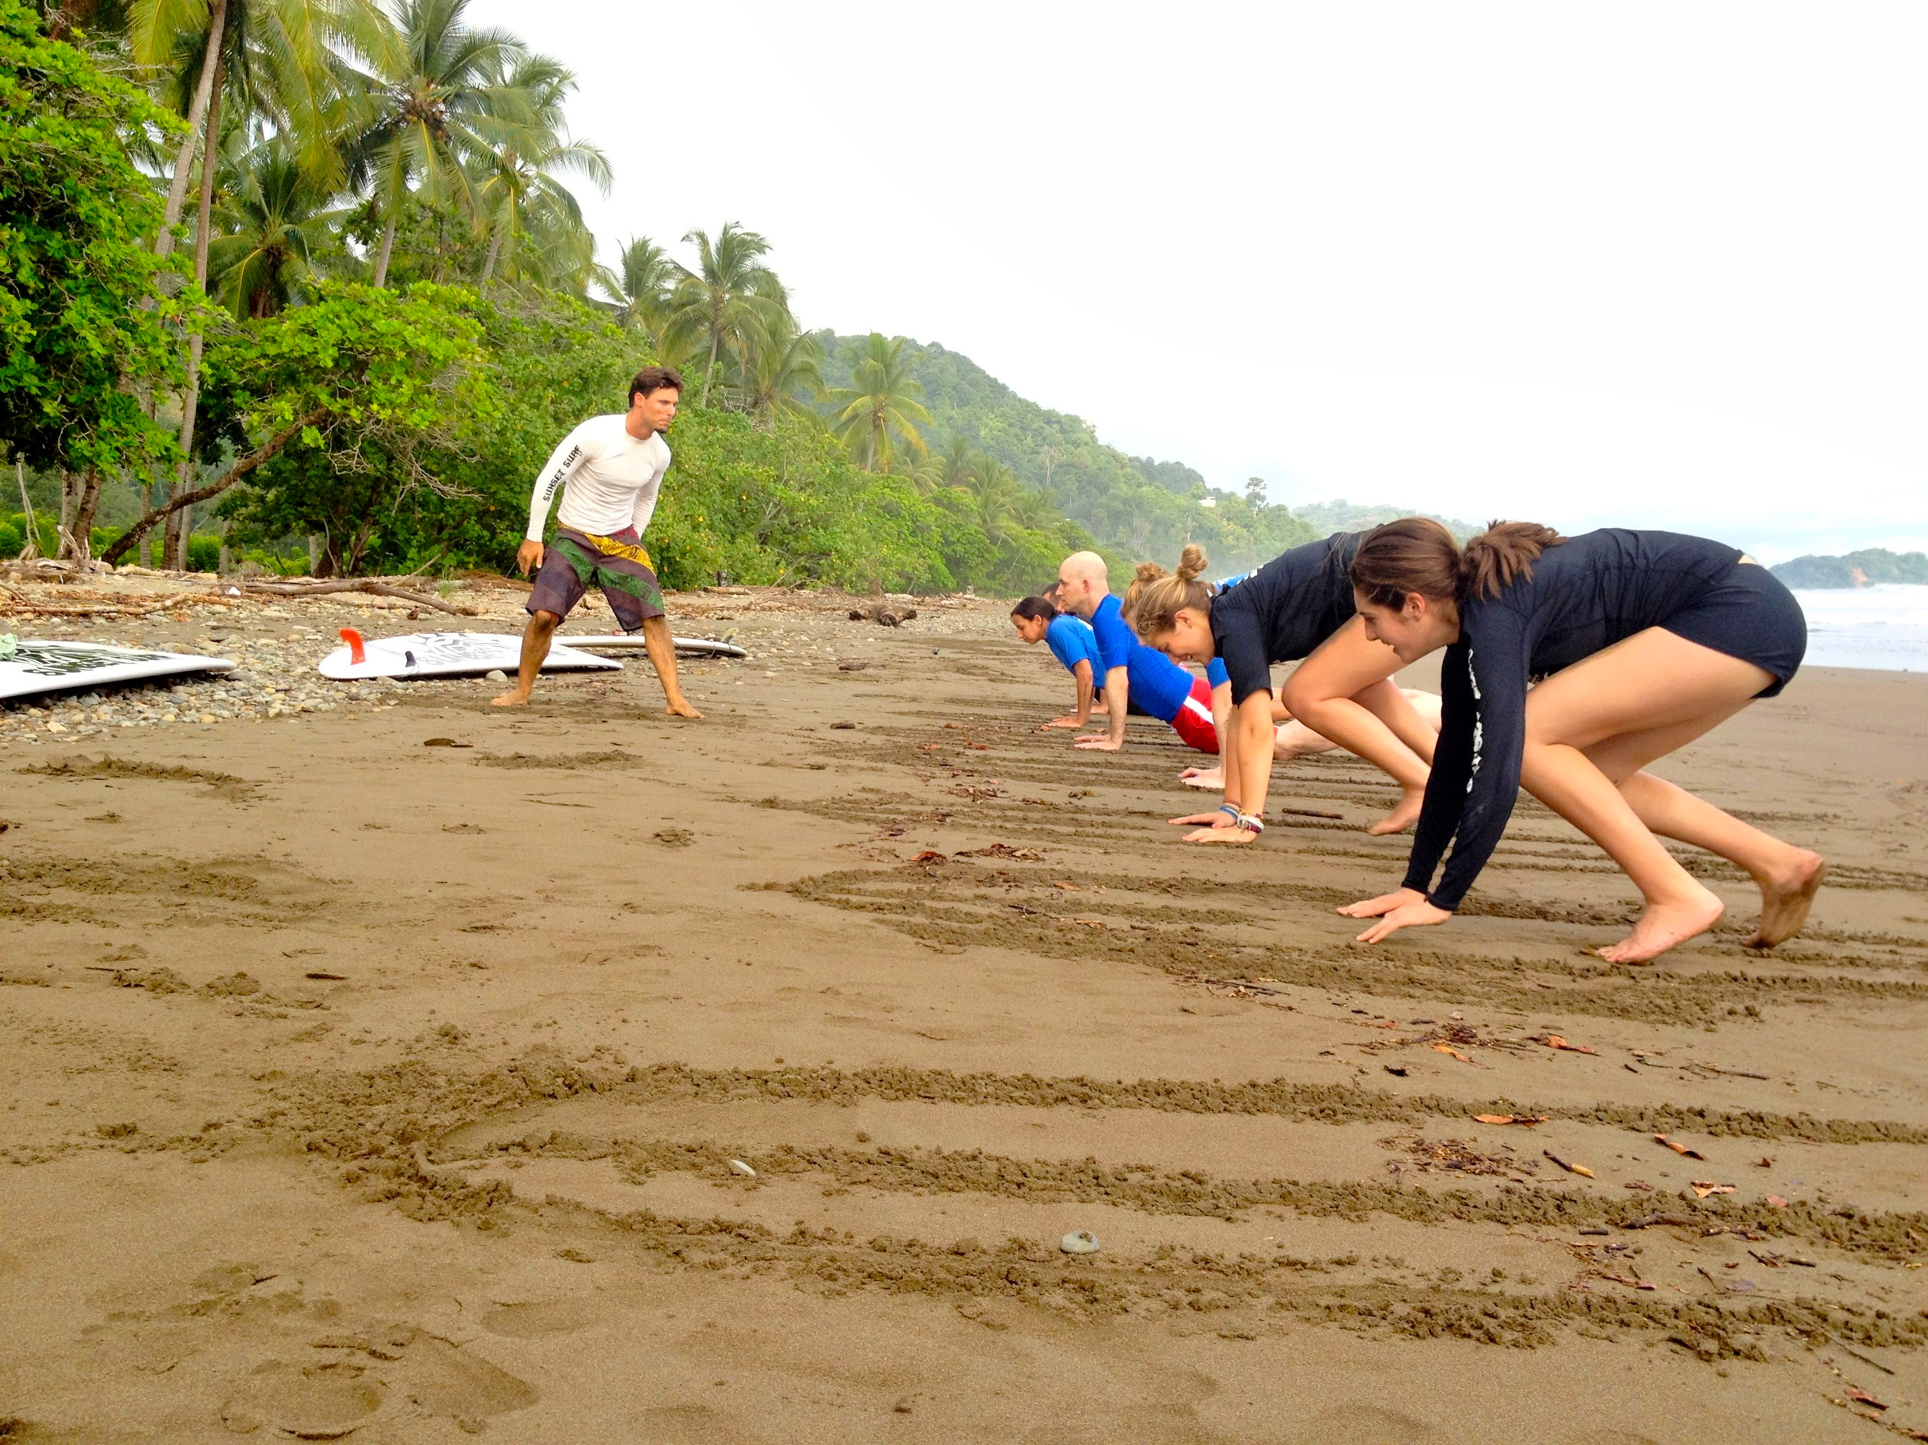  Dominical attracts some very good surfers. Even if the waves are rough, the instructors are the best and most affordable in the country. For rookies it is very important to ask the student to teacher ratio and if rates include a surfboard rental. Learn how to surf through surf camps lasting to one week or just a one-day lesson with an instructor.

Dialogue:
Spanish | English
Dependiente: Bienvenido a La Costa Rica Surf Campa  Viajero: Hola, me gustaría aprender como hacer surf.  Dependiente: Muy Bien mi amigo!  Viajero: ¿Cuándo cuesta?  Dependiente: La lecciones con 220,000 colones  Viajero: ¿Renta tablas de surf?  Dependiente: Si! Y las tablas de surf vienen con la lecciones.  Viajero: ¿Qué es el ratio de maestro a estudiante?  Dependiente: La ratio de maestro a estudiante es dos a uno.  Viajero: Quien los lecciones de surf!  Viajero: Muy bien, gracias y pura vida! | Clerk: Welcome to Costa Rica Surf Camp!  Traveler: Hello, I would like to learn how to surf.  Clerk: Very well my friend!  Traveler: How much would it cost?  Clerk: The lessons to 220,000 colones  Traveler: Do you rent surfboards?  Clerk: Yes! And the surfboards come with the lessons.  Traveler: What is the teacher to student ratio?  Clerk: The teacher to student ratio is two to one.  Traveler: I will do the surfing lessons!  Clerk: Okay, thank you and Pure Life!

Vocabulary:
La tabla de surf- the surfboard
La ola-the wave
Nadar-to swim
El instructor-the instructor
Rentar-to rent
La Surfista-the surfer
Asequible-Affordable
El país-the country
El novato-the beginner
La tarifa-the rate

Bibliography

Works Cited
"Costa Rica." travel guide. N.p., n.d. Web. 2 May 2014. <http://wikitravel.org/en/Costa_Rica>.
"Costa Rica - Lonely Planet." Lonely Planet. N.p., n.d. Web. 2 May 2014. <http://www.lonelyplanet.com/costa-rica>.
"Costa Rica Hotel and Travel Directory." Costa Rica Hotel Directory and Tours Reservations. N.p., n.d. Web. 2 May 2014. <https://www.costaricaguides.com/>.
"Costa Rica Surf Camp: The Best Surf Camp in Playa Dominical." crsurfschoolcom RSS. N.p., n.d. Web. 2 May 2014. <http://crsurfschool.com>.
"Map of Costa Rica." Map of Costa Rica. N.p., n.d. Web. 2 May 2014. <http://www.lonelyplanet.com/maps/central-america/costa-rica/>.
"San Jose Costa Rica." Hotel Bekuo. N.p., n.d. Web. 2 May 2014. <https://www.google.com/url?sa=i&rct=j&q=&esrc=s&source=images&cd=&cad=rja&uact=8&docid=EZlEXFUxI9wiKM&tbnid=WlUVdlzQr329jM:&ved=0CAUQjRw&url=http%3A%2F%2Fwww.hostelbekuo.com%2Fdestinations-in-costa-rica%2Fsan-jose-costa-rica%2Fsan->.
"Surfing." Sunset Surf. N.p., n.d. Web. 2 May 2014. <http://www.sunsetdominical.com>.

MLA formatting by BibMe.org.

